Работа по окружающему миру для 2 класса.

1.Вид работы: промежуточная аттестация.
Цель работы: определить уровень достижения планируемых результатов обучающимися 2 классов по предмету окружающий мир.
2.Перечень проверяемых образовательных результатов:
1 находить Россию на карте мира, на карте России – Москву, свой регион и его главный город;
2. узнавать государственную символику Российской Федерации (гимн, герб, флаг) и своего региона;
3. проявлять уважение к семейным ценностям и традициям, традициям своего народа и других народов, государственным символам России;
4. создавать небольшие описания на предложенную тему (например, «Моя семья», «Какие бывают профессии?», «Что «умеют» органы чувств?», «Лес – природное сообщество» и другие);
5. соблюдать правила нравственного поведения в социуме и на природе;
6. распознавать изученные объекты окружающего мира по их описанию, рисункам и фотографиям, различать их в окружающем мире;
7. группировать изученные объекты живой и неживой природы по предложенным признакам;
8. использовать для ответов на вопросы небольшие тексты о природе и обществе;
9. соблюдать правила нравственного поведения в социуме и в природе, оценивать примеры положительного и негативного отношения к объектам природы, проявления внимания, помощи людям, нуждающимся в ней; соблюдать правила безопасного поведения в школе, правила безопасного поведения пассажира наземного транспорта и метро.
3.Перечень проверяемых элементов содержания:
1. Наша Родина ‒ Россия, Российская Федерация. Россия и её столица на карте. Государственные символы России. Москва – столица России. Расположение Москвы на карте.
2. Семья. Семейные ценности и традиции. Родословная. Составление схемы родословного древа, истории семьи.
3. Методы познания природы: наблюдения, опыты, измерения.
4. Многообразие растений. Деревья, кустарники, травы. Дикорастущие и культурные растения. Связи в природе.
5. Многообразие животных. Насекомые, рыбы, птицы, звери, земноводные, пресмыкающиеся: общая характеристика внешних признаков. Связи в природе.
6. Правила безопасности в школе (маршрут до школы, правила поведения на занятиях, переменах, при приёмах пищи и на пришкольной территории), в быту, на прогулках.

4.Структура работы.
№ задания | Краткое описание задания | Проверяемый результат (можно цифрой из п.2) | Проверяемый элемент содержания (можно цифрой из п.3) | Уровень: базовый (Б), повышенный (П)
1 | в/о | 3 | 6 | Б
2 | к/о | 6, 8 | 4,5 | Б
3 | в/о | 6, 8 | 5 | Б
4 | р/о | 6, 7 | 3,4 | П
5 | к/о | 7 | 5 | Б
6 | к/о | 7 | 5 | П
7 | в/о | 6 | 3 | Б
8 | в/о, к/о | 5, 9 | 6 | Б
9 | к/о | 1,2 | 1 | Б
10 | к/о | 1,2 | 1 | Б
11 | в/о | 3 | 2 | Б
12 | р/о | 3,4 | 2 | П

Примечание: задания базового уровня составляют не менее 70% работы.
5. Время, отводимое на выполнение работы – 45 минут
6. Дополнительные материалы и оборудование.
7. Система оценивания отдельных заданий и работы в целом.

№ задания | Количество баллов | Комментарий
1 | 1 | Ответ: Апельсин – круглый, тёплый, сочный, оранжевый, вкусный, ароматный, сладкий.  Критерий достижения планируемого результата: выбраны верные слова.
2 | 1 | Ответ: А) рябина, Б) белый гриб, В) майский жук, Г) лягушка,  Д) большая синица, Е) бобр.  Критерий достижения планируемого результата: записано верное название объекта природы.
3 | 1  1 | А) Ответ: подчёркнуто предложение «Своими огромными глазами стрекозы высматривают добычу в воздухе и видят одновременно всё, что происходит спереди, сбоку и сзади».  Критерий достижения планируемого результата: найдено и подчёркнуто верное предложение.  Б) Ответ: отмечены три утверждения:  1) стрекозы стремительно летают;  4) стрекозы высматривают добычу в воздухе;  6) на мелких насекомых стрекозы охотятся на лету.  Критерий достижения планируемого результата: указано не менее двух из трёх верных утверждений, при этом ни одно из утверждений 2), 3), 5) не отмечено.
4 | 2 или 3 | Ответ: указаны три признака хвойных деревьев, например: листья ели — хвоя, хвоя не опадает каждый год, семена созревают в шишках.  Критерий достижения планируемого результата: правильно указано не менее двух признаков (2 – за 2 признака, 3 за 3 признака), ошибок не допущено.
5 | 1 | Ответ: схема заполнена так: звери: белка, волк, верблюд. Насекомые: муравей, комар, бабочка.  Критерий достижения планируемого результата: в нижней строке может быть допущена ошибка при разделении животных по классам.
6 | 1 или 2 или 3 | Ответ:  Критерий достижения планируемого результата: названия животных распределены на две группы: хищники — жертвы, при этом в группе хищников допущено не более одной ошибки (1 б.); правильно составлено не менее двух пар (2, 3 балла за 2 и 3 пары).
  Хищные животные | Животные, которыми  питаются эти хищники
  волк | олень
  лиса | заяц
  сова | мышь
  ласточка | комар
7 | 1 | Ответ: Выбран ответ в.  Критерий достижения планируемого результата: правильно указан 1 элемент, ошибок не допущено.
8 | 1  1 | Ответ: выбраны ответы: А,Б  Критерий достижения планируемого результата: правильно указаны оба элемента.
9 | 1 | Ответ: записано А) Николай; Б) Москва.  Критерий достижения планируемого результата: правильно указаны оба элемента.
10 | 1 | Ответ: раскрашен сверху вниз – белый, синий, красный.  Критерий достижения планируемого результата: флаг раскрашен верно.
11 | 1 | Ответ: 2. Семья Казаковых дружная.  Критерий достижения планируемого результата: выбран верный ответ.
12 | 3 | Описание ответа: в рассказе присутствуют указания на: а) общие увлечения членов семьи, б) заботу взрослых о детях, в) взаимопомощь детей, г) помощь детей взрослым в домашних делах и т. п.  Критерий достижения планируемого результата: в рассказе есть прямые указания или приведены примеры не менее чем по трём из указанных выше характеристик дружной семьи.
Всего | 20 баллов

Перевод в 5-балльную систему.
5 – 17-20 балла.
4 – 16-15 баллов.
3 – 7 (за задания базового уровня) -14 баллов.
2 – 1-6 баллов за задания базового уровня.
Примечание: отметка «3» ставится при выполнении более 50% заданий базового уровня.
8. Приложение: таблица Exel для обработки результатов.
9. Варианты работы.

Демонстрационный _ вариант.

- Какие слова обозначают ощущения, получаемые с помощью зрения (глаз)? Подчеркни их в предложении.
Апельсин – круглый, тёплый, сочный, оранжевый, вкусный, ароматный, сладкий.

- Запиши, о каком объекте живой природы идёт речь в тексте.

А) Это дерево, хоть и известно всем, имеет свои секреты. Каждый лист составлен из многих (от 9 до 21) небольших листочков. А плоды вовсе не ягоды, а маленькие яблочки, собранные в гроздья. Зимой эти гроздья плодов красного цвета – прекрасное лакомство для птиц.
(По А.А. Плешакову)
Б) Этот гриб – самая желанная находка для грибника. Красивый, вкусный, изумительно ароматный… . Название своё он получил из-за своей мякоти: она белая, на разрезе не меняет цвета, остаётся белой и высушенного гриба, и у варёного. В нижней части шляпки – слой трубочек. Верхняя сторона шляпки бывает разного цвета. Тёмная шляпка обычно встречается у грибов, растущих в еловых и сосновых лесах, светлая – у растущих в берёзовых лесах.
(По А.А. Плешакову)
В) Это один из самых известных жуков. Появляется он в мае, за что и получил своё название. Длина его тела 22 – 28 мм.
(По А.А. Плешакову)
Г) Эти земноводные животные большую часть времени проводят на суше. Их можно встретить на лугу, в поле, в огороде, в лесу. Весной они ненадолго переселяются в водоёмы, чтобы отложить икру. Они сумеречные и ночные животные. В это время они кормятся, а днём зарываются в рыхлую почву или прячутся под камнями или других укрытиях. В этих же местах они зимуют, впадая в спячку.
(По А.А. Плешакову)
Д) Это ловкие подвижные птички, они не улетают на зимовку в тёплые края, поэтому увидеть их можно в любое время года. Они питаются насекомыми, пауками, семенами. Гнёзда обычно устраивают в дуплах деревьев. Зимой люди их подкармливают несолёным салом.
(По А.А. Плешакову)
Е) Это один из самых крупных грызунов (его длина около 1 м). Живёт у воды, хорошо плавает и ныряет. Хвост похож на лопату. Если самого не видно, его присутствие могут выдать поваленные деревья, а так же построенные у водоёма хатки высотой 2-3 м и плотины.
(По А.А. Плешакову)
- Прочитай текст и выполни задания.
Стрекозы — одни из самых грозных и стремительно летающих хищников. У них четыре сетчатых крыла и длинное стройное брюшко. В окраске стрекоз преобладают голубые, зелёные и жёлтые тона. Своими огромными глазами стрекозы высматривают добычу в воздухе и видят одновременно всё, что происходит спереди, сбоку и сзади. Мелких насекомых стрекозы хватают на лету своими мощными челюстями.
А) Найди и подчеркни предложение, в котором описаны органы зрения стрекозы.
Б) Прочитай текст и приведённые ниже утверждения. Выбери только такие утверждения, в которых говорится о поведении стрекоз. Обведи их номера:
1) стрекозы стремительно летают;
2) у стрекоз четыре сетчатых крыла;
3) стрекозы имеют хватательные конечности;
4) стрекозы высматривают добычу в воздухе;
5) стрекозы окрашены в голубые, зелёные и жёлтые тона;
6) на мелких насекомых стрекозы охотятся на лету.

- Ель относится к хвойным деревьям, а дуб и берёза — к лиственным. Запиши любые три признака, по которым ель можно отнести именно к хвойным деревьям.
 | 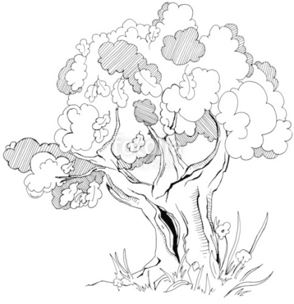 | 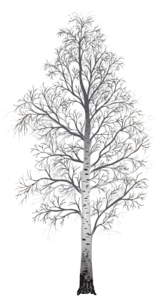
ель | дуб | берёза

Ответ: _____________________________________________________________________________________________________________________________________________________________________________________________________________________________________________________________________

- На уроках окружающего мира, изучая разнообразные явления, растения или животных, ты делил их на различные группы по сходным признакам. Например, среди растений можно выделить деревья, кустарники и травы. Вспомни, какие группы животных вы изучали на уроках, и выполни задание.
Прочитай предложенные ниже названия животных и групп животных.
Насекомые, белка, муравей, звери, волк, комар, верблюд, бабочка.
Выдели две группы животных. Запиши названия групп в среднюю строку, а названия животных из этих групп в нижнюю строку.
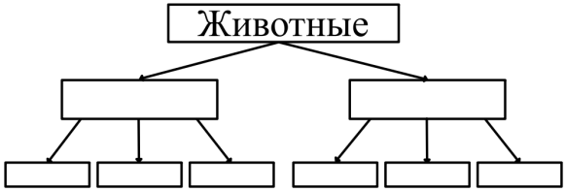

- Хищники нападают на других животных. Может быть, хищников следует истреблять? «Нет, — говорят учёные-экологи, — хищные звери и птицы должны быть взяты под охрану. Ведь они — санитары природы». А знаешь ли ты, какими животными питаются разные хищники?

Прочитай названия животных и составь из них пары: хищник — животное, которым питается этот хищник. Первая пара уже составлена и записана в таблице. Запиши три оставшиеся пары животных.
Названия животных: волк, заяц, комар, ласточка, лиса, мышь, сова, олень.

Хищные животные | Животные, которыми  питаются эти хищники
волк | олень

- Сейчас 8 часов 30 минут. Значит, через 10 минут стрелки на часах будут располагаться так.

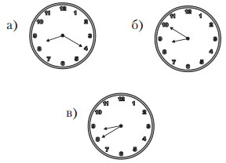

- Внимательно прочитай приведенный ниже список правил безопасности. Какие правила относятся к поведению дома?
А) осторожно обращаться с электроприборами
Б) не играть со спичками и зажигалками
В) не разжигать костер без взрослых

- Иван — петербуржец, а Николай — москвич.
А) Напиши, кто из ребят живёт в столице России.
Ответ: _____________________________________
Б) Напиши, как называется город, в котором он живёт.
Ответ: ______________________________________

- Раскрась флаг Российской Федерации

- Прочитай текст и выполни задание.

У супругов Нины Петровны и Василия Николаевича Казаковых двое детей школьного возраста: старшая дочь Ольга и сын Костя. Костя и Оля каждую неделю навещают своих бабушку и дедушку. А Василий Николаевич всегда помогает родителям покупать продукты.
Летом семья любит проводить время вместе: на даче, на рыбалке, в путешествиях по родному краю.
Одноклассникам Кости нравится бывать у него дома, когда Василий Николаевич помогает сыну собирать модели самолётов или решать шахматные задачи.

Какое предложение наиболее точно характеризует отношения в семье Казаковых? Обведи номер этого предложения.
1. Семья Казаковых многодетная.
2. Семья Казаковых дружная.
3. Семья Казаковых неполная.
4. Семья Казаковых рабочая.

12. Составь короткий рассказ «Моя семья» по плану:
1.Состав семьи
2.Забота членов семьи друг о друге.
3.Любимые общие увлечения.
___________________________________________________________________________________________________________________________________________________________________________________________________________________________________________________________________________________________________________________________________________________________________________________________________________________________________________________

